2020年无锡市初三音乐统考复习提要

江阴市蒋一禾名师工作室整理

一、常识题
1.作品《中华人民共和国国歌》的曲作者是聂耳。
2.《拉德斯（茨）基进行曲》是老约翰.施特劳斯的作品
3.“圆舞曲之父”——老约翰.施特劳斯
4.“圆舞曲之王”——小约翰.施特劳斯
5.京韵大鼓的伴奏乐器以三弦为主
6.《游击队歌》的曲作者是贺绿汀
7.曲调弱起强止，首尾两小节都是不完全小节，若加在一起，则合成为19.一个完整小节这样的小节被称为_弱起小节_____。
8.非洲最主要的演奏乐器是__鼓____。
9.尺八是哪个民族的乐器？日本
10.《钟声嘀嗒》的曲作者是_贝多芬_____。
11.贝多芬的第九交响曲，又称为_《合唱》____
12.根据歌曲的内容、情绪、节奏等因素形成的歌曲样式和类型，叫歌曲体裁
13.观察下面音乐符号，并说出它在音乐中所表示的含义。
渐强
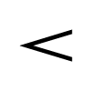14.观察下面指挥图示，请说出它是什么拍子的指挥图？
三拍子
15.被誉为“浪漫主义的钢琴诗人”的是哪位音乐家？肖邦
16.作品《参军去》的曲作者是__________。（莫扎特）
17.歌剧产生于哪个世纪？（16世纪）
18.作品《扎红头绳》选自哪部歌剧？（《白毛女》）
19.舞剧《天鹅湖》的曲作者是______。（柴可夫斯基）
20.作品《回忆》选自音乐剧______。（《猫》）
21.音乐剧又称______。（歌舞剧）
22.6/8拍的强弱规律是______。（强-弱-弱-次强-弱-弱）
23.下面这个音乐记号▼的名称是______。(顿音记号)
24.力度记号mp正确的名称是？(中弱)
25.力度记号mf的意思是什么？(中强)
26..力度记号mp的意思是什么？(中弱)
27.请将下面我国不同的剧种，按照地区的分类连线。
黄梅戏——安徽 豫剧——河南
花鼓戏——湖南 评剧——河北
28.聆听题 《好大一棵树》的曲式是单二部曲式
29.聆听题 《哦，林中那间小屋》中二声部的加入对歌曲的影响：增强音乐表现力
30..力度记号 f 强 p 弱 mf 中强 mp 中弱
31.连线题（音名与唱名连接）mi -- E la--A do--C fa--F
32.请将下面节拍，与其对应的强弱规律连线。
(1) 四二拍的强弱规律答案：强-弱
(2) 四三拍的强弱规律 答案：强-弱-弱
(3) 四四拍的强弱规律 答案： 强-弱-次强-弱
33.贝多芬被尊称为“______”。 乐圣
34.聆听《校园多美好》，感受音乐的情绪是______ 的。生动活泼
35.著名曲作家普切尼创作了《图兰朵》。
36.观察作品《希望与你同行》的谱例，选择正确的创作手法。 重复与对比
37..二二拍，所表示的含义是 ______ 。 以二分音符为一拍，每小节有两拍
38.聆听英国民歌《可爱的家》，你感受到怎样的音乐风格？优美深情
39.聆听《故乡的小路》，你感受到怎样的音乐风格？舒缓深情
40.作品《但愿人长久》的曲作者是______。梁弘志
41.我国古代按照乐器制作的材质区分不同的乐器，金、石、土、木、竹、丝、匏、革合称“______”八音
42.______是我国早期有声影片《桃李劫》中的插曲。(《毕业歌》)

二、判断题
1.“圆舞曲又称为华尔兹” （ √ ）
2.《友谊地久天长》是俄罗斯民歌（ × ），它是苏格兰民歌
3.《骊歌》为告别之歌 （ √ ）
4.《船歌》的曲作者是法国的奥芬巴赫（ √ ）
5.歌曲《杨柳青》和《无锡景》都是江苏民歌。（ √ ）
6.梅兰芳、程砚秋、荀慧生和尚小云被称为京剧“四大名旦”。（ √ ）
7.聆听作品《儿行千里母担忧》，并结合谱例，该作品的节拍为有板无眼。（ √ ）
8.聆听作品《双推磨》，该作品属于锡剧剧种。（ √ ）
9.歌曲《生死不离》A部悲伤沉痛B部呼唤激昂，为汶川地震所作。（ √ ）
10. 加花即在基本曲调上加花音，以增加曲调的华彩。（ √ ）
11.音乐记号b是降号，表示将本位音降低半音。（ √ ）
12.力度记号“mp"在音乐作品中出现时，它所表示的含义是中弱。 （ √ ）
13.《唱脸谱》是我国京剧的经典名段，巧妙的把京剧音乐和通俗演唱风格融为一体。（ × ）
14.“#”是降记号，表示将本位音降低半音。（ × ）
15.观察下面谱例，该谱例的首小节为弱起小节。（ √ ）
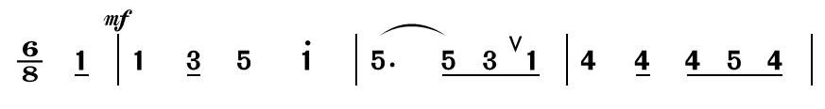

16.下面谱例中， 表红框部分的音乐记号名称为倚音记号。（ √ ）
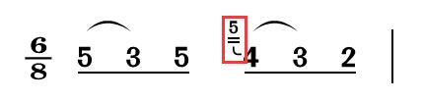

17.观察下面给出的谱例，该谱例中红框内的节奏为附点节奏。（ × ）

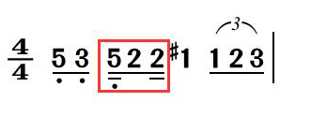

18.观察下面谱例中红框内的音乐记号，该音乐记号名称是波音。（ × ）

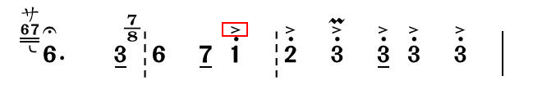

19.著名曲作家普切尼创作了《图兰朵》。（ √ ）
20. 探戈既是一种拉丁舞，也是一种舞曲体裁。（ √ ）
21.被誉为“拉丁舞的灵魂”的是桑巴舞。（ √ ）
22.门德尔松是德国作曲家，浪漫乐派代表人物之一。（ √ ）
23.著名的作曲家是雅尼将高雅的古典交响乐与绚丽的现代电声乐巧妙地结合起来，被称为“新世纪音乐”。（ √ ）
24.由do、re、mi、sol、la五个音构成的调式为五声调式。（ √ ）
25.兴国山歌是一种流传于我国江西省兴国一带的客家民歌。（ √ ）
26.广受学生喜爱，流行于校园，表现校园生活和学子心境与感受的歌曲，叫校园民谣。（ √ ）
27.京剧中所谓的“板”即强拍。（ √ ）
28.下面谱例中的节奏是切分节奏。（ √ ）
29.西皮是京剧的主要声腔之一。（ √ ）
30.德国音乐家舒曼，浪漫主义音乐代表之一。（ √ ）
31.记号P，出现在乐谱中时音乐表现需要渐强。（ × ）
32.歌剧是综合音乐、戏剧、诗歌、舞蹈、美术等艺术，以舞蹈为主的戏剧形式。（ × ）
33.《绿袖子》民谣，旋律最早记录在16世纪末英国的鲁特琴曲集中。（ √ ）
34.下列音乐记号出现乐谱中时，音乐表现需要渐强。（ √ ）
35.下列音乐记号是______。(反复跳跃记号)
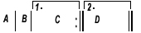
36. 爵士音乐形成于19世纪末，20世纪初美国的新奥尔良。（ √ ）
37.编钟是中国古代重要的大型打击乐器，编钟兴起于西周，盛于春秋战国直至秦汉。（ √ ）
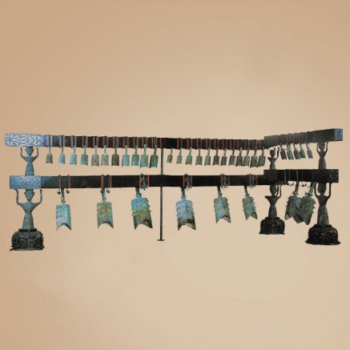
38.京剧的主要唱腔简称“皮黄”。（ √ ）
39.我国第一部戏曲电影是《定军山》。（ √ ）
40.作品《霸王别姬》是京剧梅派的代表作之一。（ √ ）
41 聆听 《丰收锣鼓》为民乐合奏（ √ ）
42《无锡景》因“杨柳叶子青”而得名（ × ）
43.蒙古族拨弦乐器马头琴，因琴杆上端雕刻有马头而得名。（ × ）
44.作品《嘎达梅林》是朝鲜族民歌。（ × ）
45.传统民间乐曲《倒八板》的母曲《老六板》已有200多年历史。（ √ ）
46.小提琴属于中国民族乐器。（ × ）
47.用于记录音乐进行中停顿时间长度的符号叫休止符。（ √ ）
48.两个人或两组人对答式的演唱称为对唱。（ √ ）
49.作曲家德沃夏克，是捷克民族乐派的代表人物。（ √ ）
50.长号的是铜管乐器组中的乐器，音色高亢、辉煌，富有威力。（ √ ）
51.唐宋时用一个曲调作变化反复，叠唱三次，故称为“三叠”。（ √ ）
52.古琴艺术在2003年被列入“世界非物质文化遗产名录”。（ √ ）
53.木卡姆是维吾尔族的音乐。（ √ ）
54.作品《黄河船夫曲》的曲作者是光未然。（ × ）
55.钢琴协奏曲《黄河》是采用冼星海《黄河大合唱》的主旋律改编创作而成的。（ √ ）
56.小提琴协奏曲《梁山伯与祝英台》是基于越剧音乐素材创作而成。（ √ ）
57.越剧是我国的主要剧种之一，主要流行于沪、浙、苏、闽等地区。（ √ ）
58.聆听下面音乐作品，可以判断该作品的演唱形式为男声独唱。（ √ ）
（《月之故乡》）
59.新式单音奏法是口琴常用的演奏方法，同时也是为“复音伴奏”做准备。这种说法是否正确？（ √ ）
60.使用电子乐器以及电子音乐技术来制作的音乐叫做电子音乐。（ √ ）
61.“花儿”是中国民歌体裁山歌的一种。（ √ ）

三、选择题
1.两个或两个以上的声部，错开一定的时间，先后唱同一曲调称为 C 。
A.合唱 B.独唱 C.轮唱 D.齐唱
2.聆听《明天会更好》，它的曲作者是 A 。
A.罗大佑 B.李宗盛C.齐秦
3.圆舞曲又称“华尔兹”，最早出现在18世纪，由流传在德国、奥地利民间的 C 舞曲发展而成。
A.一拍子 B.二拍子 C.三拍子 D.四拍子
4.聆听管弦乐曲《拉德茨基进行曲》，其作者被誉称为“圆舞曲之父”，是一位奥地利作曲加家，他的名字是 D 。 A.小约翰·施特劳 B.勃拉姆斯 C.莫扎特 D.老约翰·施特劳斯
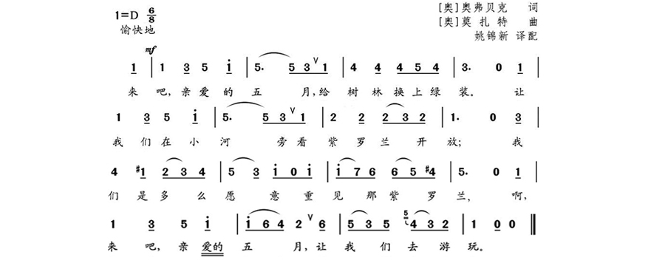5. 聆听作品《渴望春天》片段，并结合谱例，该作品有 D 个乐句。
A.1个 B.2个 C.3个 D.4个

6.聆听下面音乐作品，并结合谱例，该段旋律的节拍是 C 。

A.1/4 B.2/4C.3/4 D.4/4
7.成语“琴瑟和鸣”、“琴棋书画”、“对牛弹琴”共同提到了一件乐器，这件乐器是 A 。
A.古琴 B.古筝 C.扬琴 D.琵琶
8.成语“琴棋书画”中的“琴”指的是 C 。
A.琵琶 B.古筝 C.古琴 D.阮
9.下面谱例红框内的音乐记号是 B 。
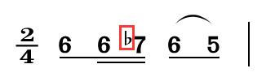A.升号B.降号 C.还原 D.重升

10.请观察下面乐器图片，该乐器的名称是 B 。
A.古筝 B.古琴 C.扬琴 D.三弦

11.下面谱例红框内的音乐记号是 B 。
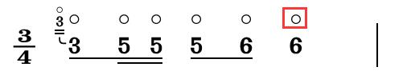

A.倚音 B.泛音 C.重音 D.回旋音

12.将乐器与对应的图片用线连一连。
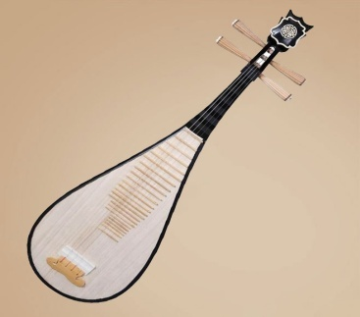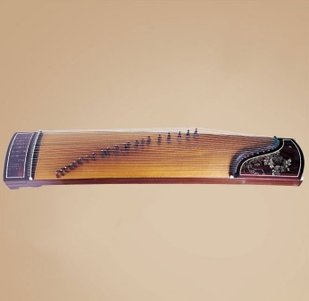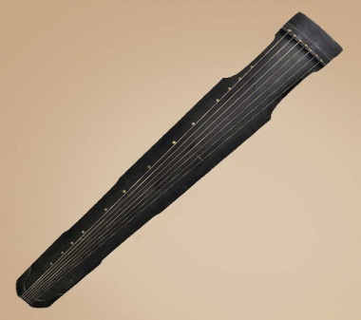

古琴 古筝 琵琶

13.被誉为“交响乐之父”的是 B 。
A.巴赫 B.海顿 C.贝多芬 D.莫扎特
14.《赶圩归来阿哩哩》是 C 歌曲。
A.苗族 B.瑶族 C.彝族 D.傣族
15.以下作品不是我国民间音乐家华彦钧的作品是 D 。
A.二泉映月 B.听松 C.昭君出塞 D.光明行
16.下面选项中属于中国民族调式中的宫调式音阶的是 A 。
A.1 2 3 5 6 B.2 3 4 5 6C.1 2 3 4 5D.2 3 5 6 7
17.华彦钧被人民称之为瞎子“ B ”。
A.阿强 B.阿炳 C.啊来 D.阿悄
18.下列不属于汉族民歌分类的是 D 。
A.号子 B.山歌 C.小调 D.大调
19.古曲《阳关三叠》中的“三叠”是指 A 。
A.用一个调变化反复 B.歌词经常反复C.乐曲的结构运用的是回旋曲式
20.下列不属于江南丝竹特点的是 A 。
A.粗犷 B.自然C.清新D.流畅
21.下面乐器中不属于拉弦乐器的是 B 。
A.拉阮 B.阮 C.高胡

22.图片展示的角色属于京剧行当中的 B 。
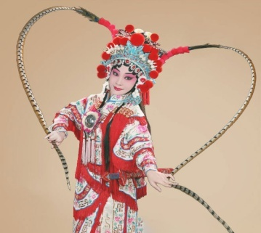

A.生 B.旦 C.净 D.丑

23.京剧的文场三大件是京胡、月琴和 B 。
A.三弦 B.京二胡 C.阮

24.京剧有四大行当，分为 C 。
A.唱、念、做、打 B.手、眼、身、法 C.生、旦、净、丑

25.下列关于脸谱色彩的说法不正确的是 D 。
A. 红色代表忠勇 B. 黑色代表正直 C. 白色代表奸诈 D.黄色代表和谐
26.图中这位京剧表演艺术家的名字是______。(梅兰芳)
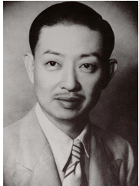

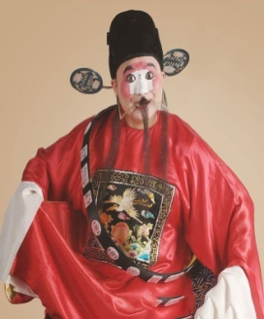27.认识京剧的四大行当，用线连一连。
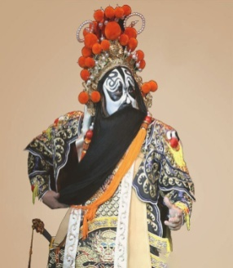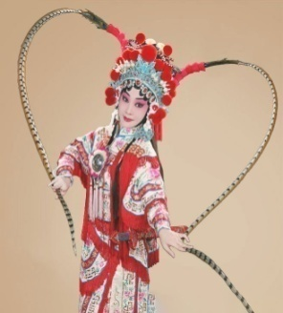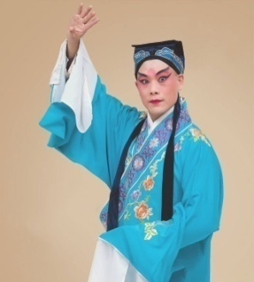
生 旦 净 丑

28.单选题 《二泉映月》的乐器演奏是：二胡
29.单选题 贝多芬是 古典 乐派的代表人物之一
30.单选题 《欢乐颂》是贝多芬 《第九交响曲》中的第四乐章
31.单选题 京剧四大名旦分别是：梅艳芳、尚小云、程砚秋、荀慧生
32.单选题 歌曲中的 间奏 可以起到承上启下的过渡作用
33.“有板有眼”一词中，“板”与“眼”指的是什么？
A.强拍与弱拍 B.乐器C.声腔D.演奏技法
34.下列乐器中，不属于京剧文场三大件的是______ 。
A.京胡B.高胡C.京二胡D.月琴
35.意大利作曲家普契尼创作的歌剧《图兰朵》，选用的是江苏民歌______。
A.《闹元宵》B.《花儿》C.《茉莉花》
36.聆听《茉莉花》，感受音乐的旋律。
A.婉转细腻柔美B.粗犷豪放抒情
37. 请将下列拍号，与其所对应的含义连线。
(1)答案：以四分音符为一拍，每小节有两拍
(2)答案：以四分音符为一拍，每小节有三拍
(3)答案：以八分音符为一拍，每小节有六拍
(4)答案：以八分音符为一拍，每小节有三拍
38.作品《我和你》运用了起、承、转、合四个乐句构成，请说出下面四个谱例选项中属于起、承、转、合中的“起”的谱例片段的是下面选项中的哪一个？“承”的谱例片段的是下面选项中的哪一个？“转 的谱例片段的是下面选项中的哪一个？“合” 的谱例片段的是下面选项中的哪一个？
39.奥运会起源于______。
A.北京 B.伦敦 C.奥林匹亚 D.澳大利亚
40. 两个人或两组人对答式的演唱称为______。
A.重唱B.独唱C.对唱D.合唱
41.聆听马思聪《思乡曲》，你所听到的主奏乐器是______ 。
A.钢琴B.小提琴C.竖琴
42.聆听《故乡的云》，这首歌抒发了作者______的感情。
A.游子思乡B.忧国忧民C.宏伟抱负

43.音乐中音的长短和强弱关系的组织形态是指______。
A.节奏B.旋律
44.聆听《回家》，判断主奏乐器是哪种？ 萨克斯
45.著名作曲家莫扎特，是欧洲哪个乐派的代表人物？ 古典乐派
46.歌曲《生死不离》A部悲伤沉痛，B部呼唤激昂，为汶川地震所作。
47.观察下面谱例中红框内的两个音，它们之间的音程关系是_______ 。 三度音程
48.聆听《溜冰圆舞曲》片段并划拍，你认为哪种指挥图式是适合的?
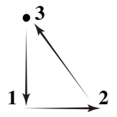
49.下面选项中，哪种民歌体裁属于流传于陕西、甘肃、宁夏等西北地区的山歌？（A.信天游）
50.作品《黄河船夫曲》是哪里的民歌？（D.陕西民歌）
51.产生于山野、田间的抒情民歌是哪种民歌体裁？（B.山歌）
52.观察下面图片中的乐器，并说出它的名称。（D.唢呐）
53.观察下面给出的谱例，请说出谱例中红框内运用的哪种节奏？
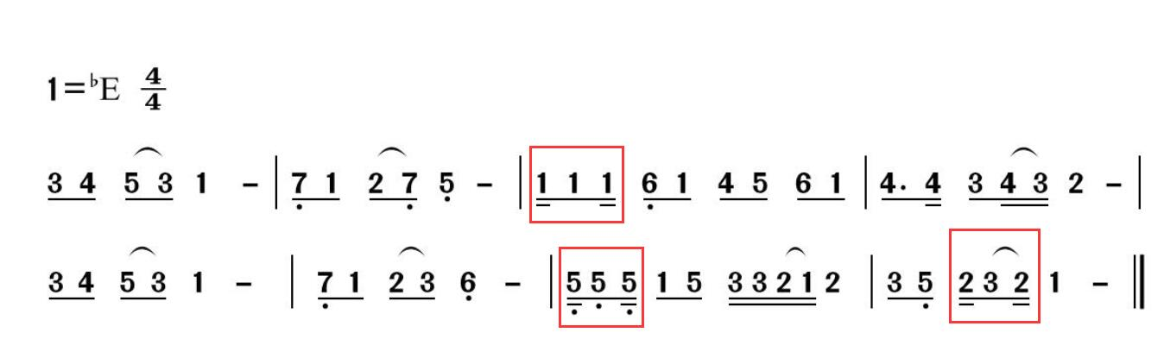切分节奏
54.聆听下面音乐作品，判断该作品的节拍。（《但愿人长久》）
A.1/4 B.3/4 C.2/4 D.4/4
55.下列选项中，不属于现在能见到的最古老的乐器是______。二胡
56.感受聆听歌曲片段，其旋律节拍是（《茉莉花》二）
A.1/4 B.2/4 C.3/4 D.4/4
57.下面乐器中不属于吹管乐器的是A（二胡）
- 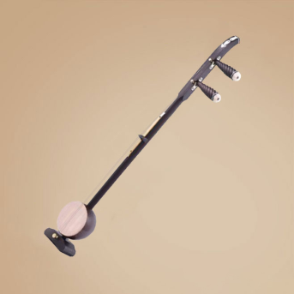 B 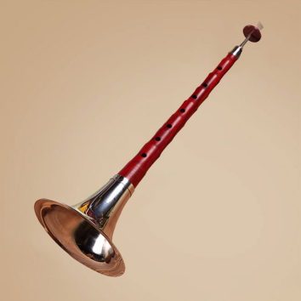 C 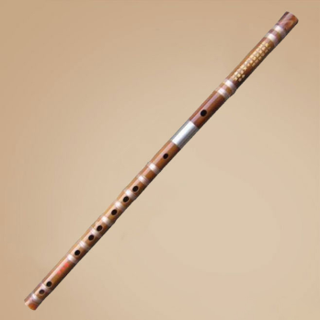

58.聆听下面作品，并判断作品演唱的音色与演唱形式。（《黄河船夫曲》）
A.男声齐唱B.女声合唱C.童声合唱D.男声重唱

59.聆听作品《夜深沉》，该作品的演奏形式是
A.合奏B.齐奏C.独奏D.重奏

60.对比聆听下面两段音乐片段，描绘安详恬静的意境的是A（《弯弯的月亮》）

61.聆听歌曲片段，该歌曲的演唱形式是（《校园多美好》）
A.合唱B.重唱C.齐唱

62.聆听音乐片段，你所听到的演奏乐器是（《红旗颂》开头部分）
A.圆号B.小提琴C.竖琴D.单簧管

63.聆听《回家》，判断主奏乐器是哪种？
A.小提琴B.萨克斯C.英国管D.长笛

64.著名作曲家莫扎特，是欧洲哪个乐派的代表人物？
- 古典乐派 B.流行乐派 C.浪漫乐派 D.田园乐派

65.请将下面图片中的现代京剧片段，与对应的作品名称连接

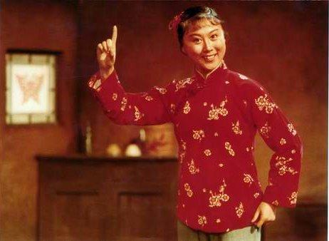《红灯记》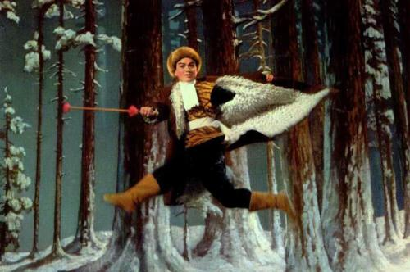《智取威虎山》
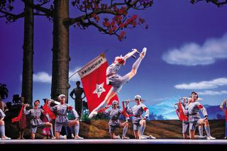《红色娘子军》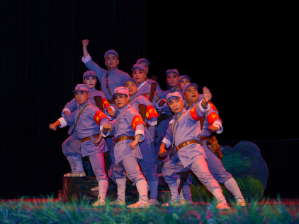《沙家浜》

66.观察下面给出的谱例，请说出谱例中红框内运用的哪种节奏？
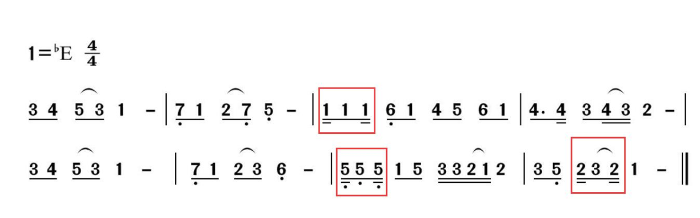A.三连音B.切分节奏C.附点节奏D.休止节奏

67.请将下面图片中的民族管弦乐器，与对应的乐器名称连线

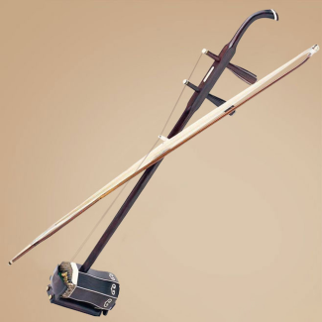二胡 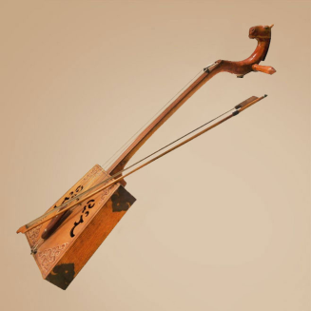马头琴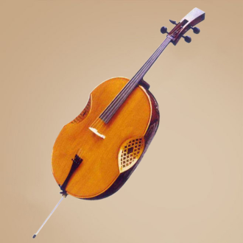拉阮

68.观察下面谱例中红框内的两个音，它们之间的音程关系是
A.二度音程B.三度音程
69.对比聆听下面两段音乐片段，旋律悠远，充满诗情画意的是A
（《弯弯的月亮》A段诗情画意，B段情绪激烈）
70.观察作品《希望与你同行》的谱例，选择正确的创作手法。
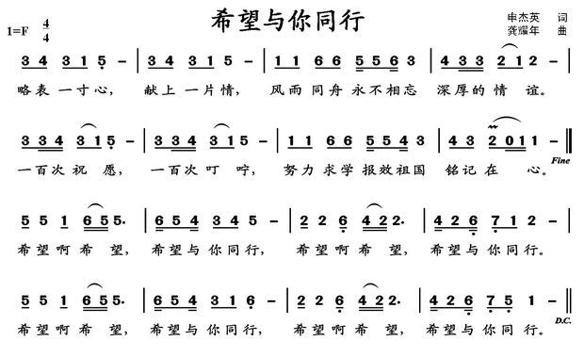
A.螺蛳结顶B.重复与对比C.同头换位D.摸进
71.二二拍，所表示的含义是
A.以二分音符为一拍，每小节有两拍
B.以三分音符为一拍，每小节有两拍
C.以二分音符为一拍，每小节有三拍
D.以四分音符为一拍，每小节有两拍
72.聆听音乐片段，该作品表达了怎样的情感？（《龙的传人》）
A.华夏儿女对祖国母亲无比思念及眷恋的感情
B.远离家乡的不舍的情感C.欢庆节日的喜悦之情
73.贝多芬被尊称为
A.交响乐之父B.乐圣C.圆舞曲之王
74.聆听《校园多美好》，感受音乐的情绪是A.生动活泼 的。
75.由do、re、mi、sol、la五个音组成，分别叫做______。
（C.宫、商、角、徵、羽）

76.下面作品中不属于中国歌剧的是______。(《天鹅湖》)
其他选项：《白毛女》、《江姐》、《洪湖赤卫队》
77.下列不属于京剧行当的是______。(美)
其它选项：生、旦、净
78.歌曲的__A__可揭示调性、速度，预示歌曲的基本情绪。
A.前奏B.间奏C.尾奏
79.下列选项中，运用了中国民歌《茉莉花》曲调的是__D__。
A.《艺术家生涯》B.《托斯卡》C.《蝴蝶夫人》D.《图兰朵》
80.音乐记号“D.C.”表示__A__。
A.从头反复B.延长C.连音D.休止符
81.观察下列谱例，请为乐曲选择准确的拍号。 B
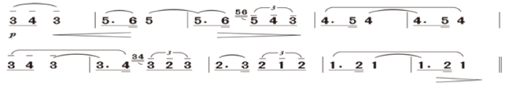
A.4/4B.2/4C.3/4D.1/4
82.下面不属于中国民族管弦乐队中打击乐器的是__D__。
A.铃B.编钟C.排鼓D.架子鼓
83.下列说法正确的是__C__。
A.4月22日是世界环境日B.6月5日是世界地球日C.10月1日是国际音乐日
84.被称为“六弦琴”的乐器是___D___。
A.三弦B.古筝C.钢琴D.吉他
85.花儿”是哪种民族音乐体裁的类型？ B
- 小调B.山歌C.大调D.号子
86..下列不属于蒙古族民歌分类的是___A___。
A.中调B.短调C.长调
87.下面不属于装饰音的有___D___。
A.倚音B.波音C.颤音D.重音

88.观察下面图片中的乐器，请说出乐器的名称。 B
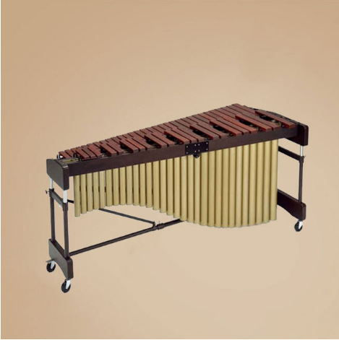
A.扬琴B.木琴C.古琴D.钢琴
89.木琴属于乐器类型中的___A___。
A.打击乐器B.弹钹乐器C.拨弦乐器D.拉弦乐器
90. 以D作为大调式的主音do,构成的音阶，叫做___B___。
A.C大调音阶B.D大调音阶C.D小调音阶D.C小调音阶
91. 作品《嘎达梅林》是哪个民族的民歌？ D
A.朝鲜族B.傣族C.回族D.蒙古族
92.节奏自由，句幅宽大，旋律舒展悠长，腔长字少，常用特色衬字，大多为散板，具有浓厚的草原气息，这样的蒙古族民歌属于哪种音乐体裁？AA.长调B.短调C.大调D.小调
93.结构规整、节奏整齐、句幅较窄、字多腔少，具有叙述性的特征，有的带有舞蹈性，这样的蒙古族民歌，属于哪种音乐体裁？ B
A.长调B.短调C.大调D.小调
94.请将下面音乐符号，与其所表示的含义连线。
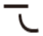
倚音
波音

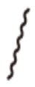
滑音
颤音


四、唱歌曲目
1.聆听音乐片段，随着伴奏演唱歌曲《杨柳青》。
2.识读歌谱，随伴奏音响富有表情地演唱《念故乡》。
3.识读歌谱、随伴奏音响富有表情地演唱《茉莉花》。
4.识读歌谱，随伴奏音响富有表情地演唱《希望与你同行》。
5.聆听音乐片段，随着伴奏演唱歌曲《彩云追月》。
6.识读歌谱、随伴奏音响富有表情地演唱《青春舞曲》。
7.识读歌谱、随伴奏音响富有表情地演唱《赶圩归来啊哩哩》。
8.聆听音乐片段，随着伴奏演唱歌曲《黄河船夫曲》。
9.聆听音乐片段，随着伴奏演唱歌曲《大海啊，故乡》。
10.聆听音乐片段，随着伴奏演唱歌曲《共和国之恋》。
11.聆听音乐片段，随着伴奏演唱歌曲《故乡的小路》。
12.聆听音乐片段，随着伴奏演唱歌曲《化蝶》。
13.聆听音乐片段，随着伴奏演唱歌曲《参军去》。
14.聆听音乐片段，随着伴奏演唱歌曲《与世界联网》。
15.聆听音乐片段，随着伴奏演唱歌曲《同一首歌》。
16.聆听音乐片段，随着伴奏演唱歌曲《江山无限》。

五、看谱辨乐、听音辨乐
- 138475 《感谢你》
- 138476 《亲亲我的宝贝》
- 138479 《母亲，我爱您》
- 138495 《青年友谊圆舞曲》
- 138496 《拉德斯基进行曲》
- 138497 《友谊地久天长》
六、图片判断

1.请将下面图片中的民族管弦乐器，与对应的乐器名称连线。
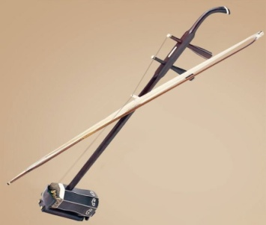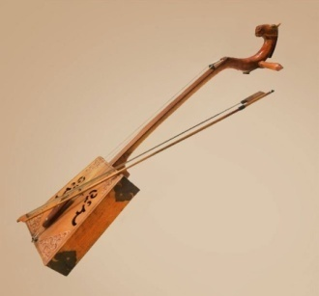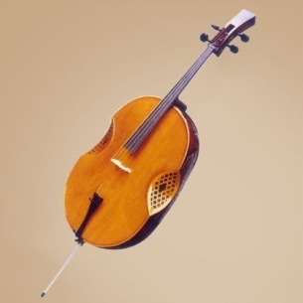
二胡 马头琴 拉阮

2.观察下面图片中的乐器，并说出乐器的名字。
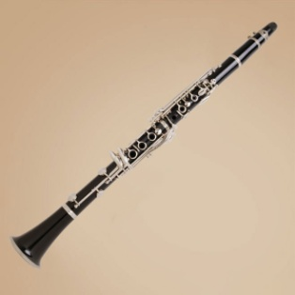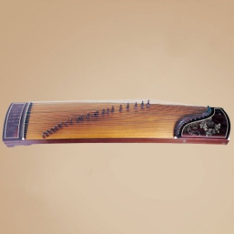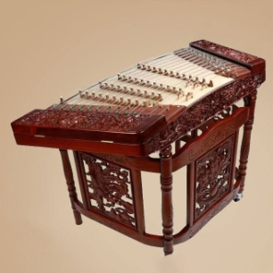
单簧管古筝扬琴 古筝 扬琴
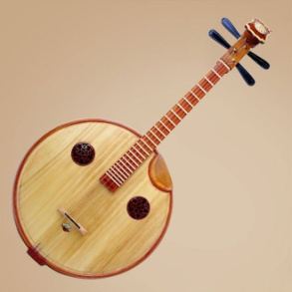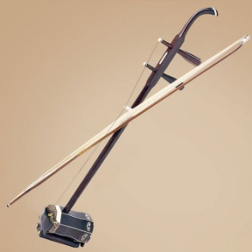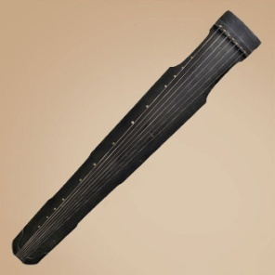
阮 二胡 古琴
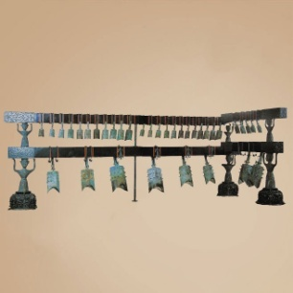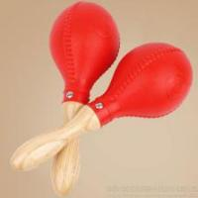
编钟 沙锤

3.请将乐器的演奏类型，拖拽到对应的乐器下方。
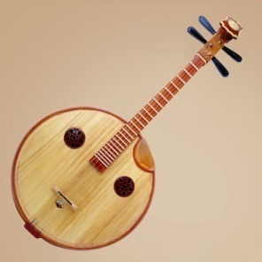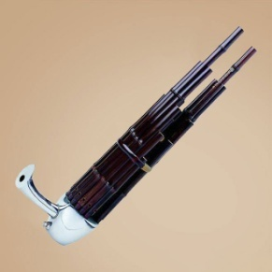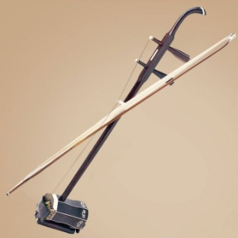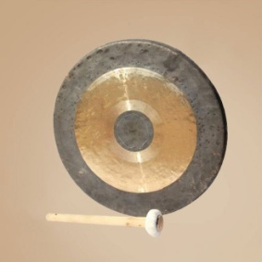
弹拨类乐器 吹奏类乐器 拉弦类乐器 击打类乐器

4.下图为中国唐代传入日本的乐器，请说出它的名字。
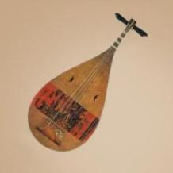 琵琶

5.观察下面图片中，并说出它是哪种类型的舞蹈。
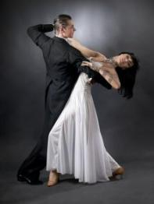探戈舞

6.观察下面图片中的肖像人物，并说出人物的名称。
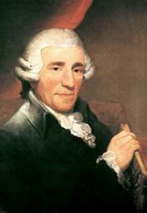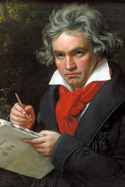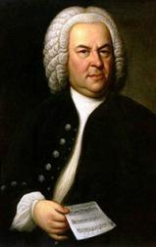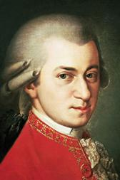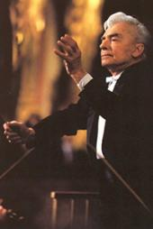
海顿（奥） 贝多芬（德） 巴赫（德） 莫扎特（奥） 卡拉扬（奥）

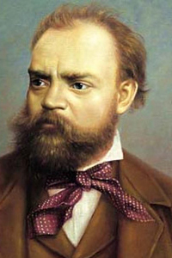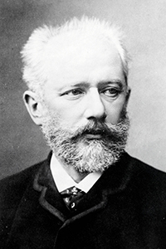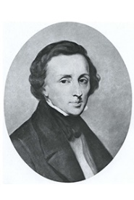
捷克作曲家德沃夏克 柴可夫斯基 肖邦

7.请说出下面图片中乐器的名称。
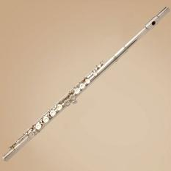长笛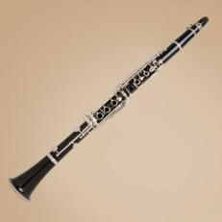单簧管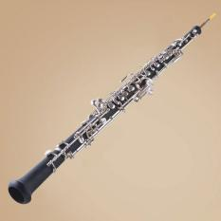双簧管

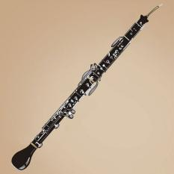英国管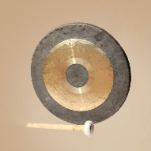中国锣 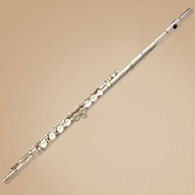长笛

8.观察下面图片中的乐器，并与之对应的乐器名称连线。
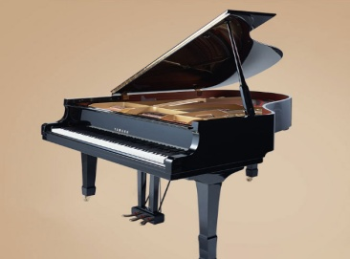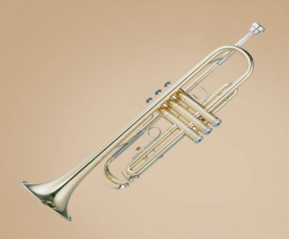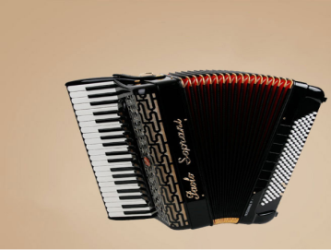
手风琴
小号
钢琴

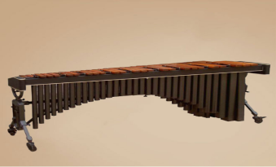

马林巴

